РостЕвроСтрой

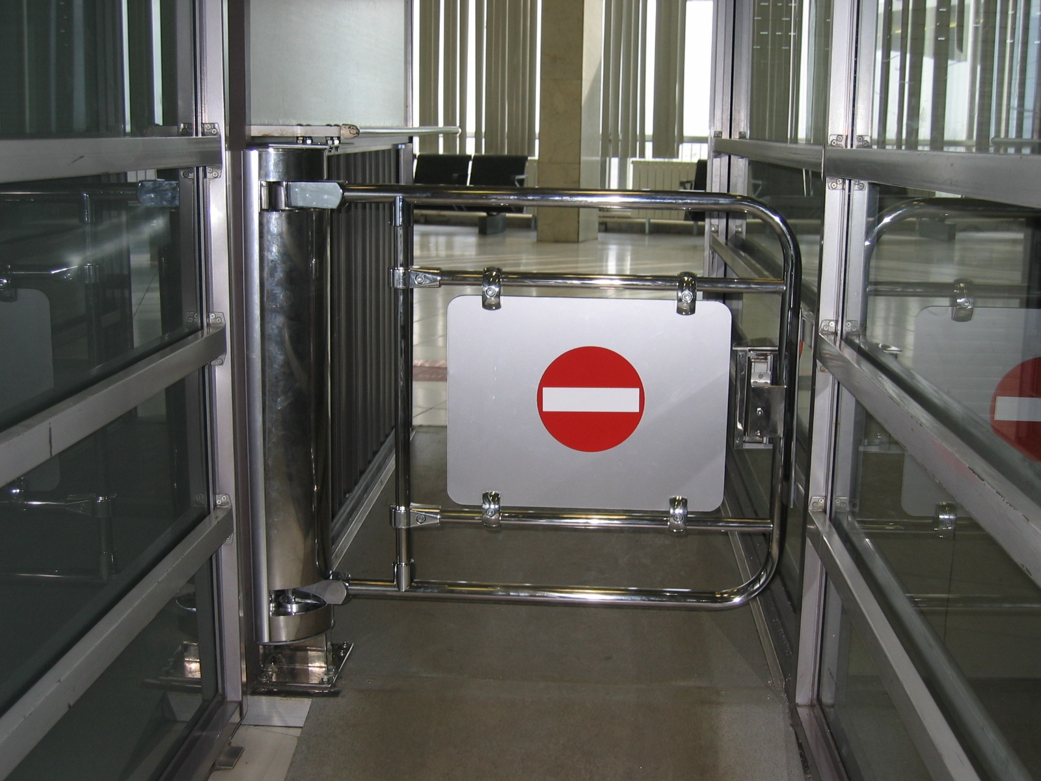

КАЛИТКИ

ЭЛЕКТРОМЕХАНИЧЕСКИЕ С ЭЛЕКТРОЗАМКОМ НА ДУГЕ

серии « РОСТОВ-ДОН К31ДВ»

ПАСПОРТ

РУКОВОДСТВО ПО ЭКСПЛУАТАЦИИ

POCC RU.AГ17.В15222
ТУ 4372-001-83349852-2011

Уважаемый покупатель!

Просим Вас внимательно изучить настоящее руководство. Это позволит Вам оптимально использовать эксплуатационные качества калитки.

1. НАЗНАЧЕНИЕ

Электромеханические калитки с гидравлическими доводчиками и электрозамком на дуге серии «Ростов-Дон» предназначены для управления потоками людей в помещениях и проходных.
Выпускаемые модели калиток представлены в табл.1:

Таблица 1

Модель | Наименование
«Ростов-Дон К31ДВпр» | калитка  односторонняя правая
«Ростов-Дон К31ДВлв» | калитка  односторонняя левая

Односторонние калитки - «Ростов-Дон К31ДВпр» и «Ростов-Дон К31ДВлв» - обеспечивают пропуск в одном направлении: по часовой стрелке при виде сверху - калитки «Ростов-Дон К31ДВпр», против часовой стрелки при виде сверху - калитки «Ростов-Дон К31ДВлв».
Калитки управляются с пульта дистанционного управления (ПДУ) и обеспечивают пропуск как по одному человеку, так и группы людей.
По условиям применения электромеханические калитки соответствуют группе УХЛ 4.2 по ГОСТ 15150-69.

2. ТЕХНИЧЕСКИЕ ДАННЫЕ

Напряжение питания, В  Род тока  Потребляемая мощность, не более, Вт  Масса калитки, кг:  Габаритные размеры, мм  Ширина перекрытия прохода, мм  Максимальная длина кабеля от калитки к ПДУ, м  Максимальная длина кабеля от калитки к  источнику питания, м | 12±2В  постоянный  18  30  880х185х895  от 600 до 1100  50  20

3. КОМПЛЕКТ ПОСТАВКИ

Стойка калитки  Дуга  Декоративная вставка дуги  Пульт дистанционного управления (ПДУ) с кабелем  Электромагнитный замок  Паспорт. Руководство по эксплуатации  Как опция в комплект поставки может входить  стойка электромагнитного замка | 1 шт.  1 шт.  1 шт.  1 шт.  1 шт.  1 шт.

4.УСТРОЙСТВО И ПРИНЦИП РАБОТЫ
Калитка состоит (см. Приложение) из корпусной стойки 1, на которой смонтирован поворотный механизм 2. Поворотный механизм закрыт двумя съемными кожухами – верхним 3 и нижним 4, и верхней съемной крышкой 5. Под кожухом 3 и крышкой 5 в верхней части стойки 1 находятся датчики положения дуги и световые индикаторы. Индикаторы из двухцветных светодиодов (зеленый свет означает разрешение прохода, красный-запрет) по дополнительному заказу могут быть выполнены в виде отдельного корпуса и устанавливаться на кабине или стене. Кожуха 3 и 4 закрываются с двух сторон декоративными уголками 6.
VD- КД213Б | VD1…VD5 – КИПД-18Б-М | R1...R3– ОМЛТ-0,5 1,3К 10% | SF- геркон СМК-3 (ИО-102-14) | I-световой индикатор | К-Реле РЭС22 РФ45ОО131 | YA- электромагнит специальный
7 | 6 | 5 | 4 | 3 | 2 | 1

С валом поворотного механизма 2 соединена дуга 7, которая служит для перекрытия прохода. На дуге закреплен якорь электромагнитного замка. Электромагнитный замок стопорения дуги калитки крепится по согласованию с заказчиком или на стойке (см. приложение), или на стене (кабине).
В нижней части стойки 1 под кожухом 4 расположено основание 8 для крепления калитки к полу и клемма ХТ1 для соединения калитки с электромагнитным замком; модуль IB v1.1 для подключения пульта и СКУД, здесь же находится болт заземления.
Дуга 7 вращается вместе с поворотным механизмом вокруг вертикальной оси стойки 1. Для прохода дуга открывается рукой, а после прохода возвращается в исходное положение, скорость возврата дуги регулируется (см. раздел 10 «Регулировки калитки»). Исходное – нормальное состояние калитки – «закрыто»; при этом механизм поворота застопорен электромагнитом, и горит с двух сторон сигнализация красного цвета. Фиксация механизма поворота осуществляется подачей напряжения на электромагнит.
При подаче команды на разрешение прохода (охранником с ПДУ или автоматически от СКУД в случае, если потребитель ее установил) загорается зеленый цвет со стороны прохода. При неосуществление однократного прохода в течении 3…4 секунд калитка возвращается в исходное положение, т.е. загорается красный цвет с обеих сторон.
В случаях пожара, сигнала тревоги, проноса крупногабаритных грузов и т.д., для беспрепятственного прохода калитка открывается отключением питающего напряжения или переводом в режим группового прохода, а также допускается снятие дуги 7 с пальцами путем вывинчивания двух крепежных винтов 9 с тыльной стороны вала стойки.
Для удобства управления от ПДУ в блоке электронного управления (БЭУ) предусмотрена функция задержки времени на проход через калитку с принудительным сбросом по факту прохода.
Звуковая сигнализация нарушения правил прохода срабатывает при попытке прохода через калитку без разрешения, в этом случае калитка подает звуковой сигнал охране о попытке несанкционированного прохода. Звуковую сигнализацию можно отключать и включать трехкратным нажатием кнопки КН.ДОП на пульте дистанционного управления ПДУ.

5. ТРЕБОВАНИЯ БЕЗОПАСНОСТИ

5.1. Электрические схемы калиток и ПДУ изолированы от корпуса. При этом на них подается напряжение не выше 12В постоянного тока.
5.2. Корпус калиток необходимо заземлять. Клемма заземления находится внизу под кожухом калитки.
5.3. При эксплуатации калиток необходимо соблюдать общие правила электробезопасности при пользовании электрическими приборами.
5.4. Изготовитель не несет ответственности за ущерб, нанесенный в результате неправильной установки калитки, и отклоняет любые претензии, если установка выполнена не в соответствии с указаниями настоящей инструкции.

6. ПОДГОТОВКА К РАБОТЕ И ПОРЯДОК УСТАНОВКИ

6.1. Распакуйте калитку, проверьте ее комплектность.
6.2. Подготовьте и закрепите специальные крепежные (анкерные) болты в соответствии с разметкой, предварительно сделав ее по основанию 6 калитки и по стойке электромагнита, если она входит в комплект.
6.3. Не затягивая болты, установите калитку с помощью отвеса в вертикальное положение. Отклонение от вертикали должно быть не более 3мм/1000мм. Стойку с электромагнитом (если она поставлена с калиткой)) установите на четыре установочные шайбы толщиной 4,5мм (входят в состав стойки).
6.4. Закрепите болты на основании калитки.
6.5 Установите на место дугу 7 с пальцами и декоративными втулками 10 установите в отверстия вала и закрепите крепежными винтами 9.
6.6. Если электромагнитный замок крепится к стене, то установите корпус замка на стену, входящими в комплект винтами М8х40 (4шт.) и гайками (8шт.). Замок выставьте по якорю дуги,
и, расслабив гайки, передвигайте замок по вертикальным и горизонтальным направляющим. В основании стойки замка также имеются овальные пазы для регулировки положения замка.
6.7. Заземлите корпус калитки (см. п.5.2.).
6.8. Подключите кабель к блоку питания (12 В, 1,5 А).
6.9. Подключите блок питания к сети.
6.10. После завершения монтажа калитка готова к работе.

7. СОПРЯЖЕНИЕ И РАБОТА СО СКУД

7.1 Подключение калитки к контроллеру СКУД осуществляется в соответствии с табл. 2 через разъем XS2 модуля IB v1.1.
Таблица 2
Кон-такт XS2 | Обозна-чение | Функция | Параметры цепи
1 | Ф1.НЗ | Нормально замкнутый контакт реле «Факт прохода со стороны входа» | Нормально замкнутый контакт реле
2 | Ф1.общ | Общий контакт реле «Факт прохода со стороны входа» | Общий контакт реле
3 | Ф1.НР | Нормально разомкнутый контакт реле «Факт прохода со стороны входа» | Нормально разомкнутый контакт реле
4 | Ф2.НЗ | Нормально замкнутый контакт реле «Факт прохода со стороны выхода» | Нормально замкнутый контакт реле
5 | Ф2.общ | Общий контакт реле «Факт прохода со стороны выхода» | Общий контакт реле
6 | Ф2.НР | Нормально разомкнутый контакт реле «Факт прохода со стороны выхода» | Нормально разомкнутый контакт реле
7 | СКУД1 | Подключение цепи контроллера СКУД «Открыть вход» | TTL-вход.  Логическая 1 — низкий уровень
8 | СКУД2 | Подключение цепи контроллера СКУД «Открыть выход» | TTL-вход.  Логическая 1 — низкий уровень.
9 | GND | Общий провод электроники (-12В блока питания) | -12В блока питания турникета
7.2 К контакту 9 разъема XS2 модуля IB v1.1 присоединить цепь «Общий» контроллера СКУД.
7.3 Управление калиткой осуществляется по цепям «СКУД1» и «СКУД2» посредством замыкания контактов 7или 8 разъема XS2 модуля IB v1.1 на общий провод.
Сигналы, подаваемые на входы «СКУД1» и «СКУД2», должны иметь TTL-уровни. Данные сигналы также могут быть сформированы посредством нормально разомкнутых контактов реле или транзисторами включенными по схеме открытый коллектор (открытый сток). Длительность подаваемых сигналов для разблокировки калитки на вход и/или выход определяется контроллером СКУД. Направление входа и выхода остаются разблокированными пока цепи «СКУД1» и/или «СКУД2» соответственно замкнуты на общий провод.
7.4 Сигнал «Факт прохода» формируется при повороте проходящим человеком дуги калитки более чем на 30° переключением контактов реле для соответствующего направления прохода. Время, в течение которого контакты реле находятся в переключенном состоянии, составляет 0,6±0,05 сек.

8. ПРАВИЛА ЭКСПЛУАТАЦИИ И РЕЖИМЫ РАБОТЫ

8.1. Перед включением калитки необходимо путем визуального осмотра проверить состояние кабелей и включить блок питания.
8.2. После включения питания начальное состояние калитки – «Закрыто». При этом индикаторы направления движения светятся красным светом.
8.3. Режимы работы калитки указаны в табл. 3.

Таблица 3
Требуемый режим работы калитки | Необходимые действия охранника | Индикация на калитке
Закрыто для прохода в оба направления | Кнопки «КН.1», «КН.2» и «КН.ДОП» ПДУ не нажаты | Красное свечение обоих индикаторов
Открыто для прохода одного человека в одном из направлений | Нажать кнопку «КН.1»  или «КН.2» ПДУ, соответствующую направлению прохода | Зеленым светом горит индикатор, соответствующий направлению прохода
Открыто для прохода группы людей в одном из направлений | Нажать кнопку «КН.ДОП» ПДУ и, не отпуская ее, нажать «КН.1» или «КН.2» в соответствии с направлением прохода | Зеленым светом горит индикатор, соответствующий направлению прохода
Открыто для прохода группы людей в оба направления | Нажать кнопку «КН.ДОП» и, не отпуская ее, нажать «КН.1» и «КН.2» | Зелёное свечение обоих индикаторов
Закрыть калитку после режима пропускания группы людей | Нажать один раз кнопку «КН.1» или «КН.2» ПДУ, соответствующую направлению прохода | Переключение индикатора зелёного на красный

9. ПЕРЕЧЕНЬ ВОЗМОЖНЫХ НЕИСПРАВНОСТЕЙ

9.1.Перечень возможных неисправностей, устранение которых производится Потребителем, приведен в табл. 4.

Таблица 4

Признаки неисправности | Неисправность | Способ устранения
При переключении режимов калитки механизм работает, а индикатор горит не полностью | Перегорел один или несколько свето-диодов индикатора | Отключить питание калитки, заменить неисправные светодиоды
При подключении к сети блока питания калитка не работает. | Перегорел предохранитель  блока питания | Отключить блок питания от сети, заменить предохранитель
Дуга калитки не возвращается в исходное положение | 1. Стойка калитки установлена с неправильным наклоном | Установить стойку согласно п.5.3
Дуга калитки не возвращается в исходное положение | 2. Ослаблено натяжение возвратной пружины | Увеличить натяг возвратной пружины. Для этого снять нижний кожух 4 и повернуть регулятор натяжения пружины в нужном направлении (см. ниже рис.).

9.2. Не описанные в табл. 4 неисправности устраняются силами Изготовителя в период гарантийного обслуживания.

Внимание! Изготовитель оставляет за собой право вносить в конструкцию калитки усовершенствования, не ухудшающие потребительских свойств, без отражения их в паспорте.

10. РЕГУЛИРОВКИ КАЛИТКИ

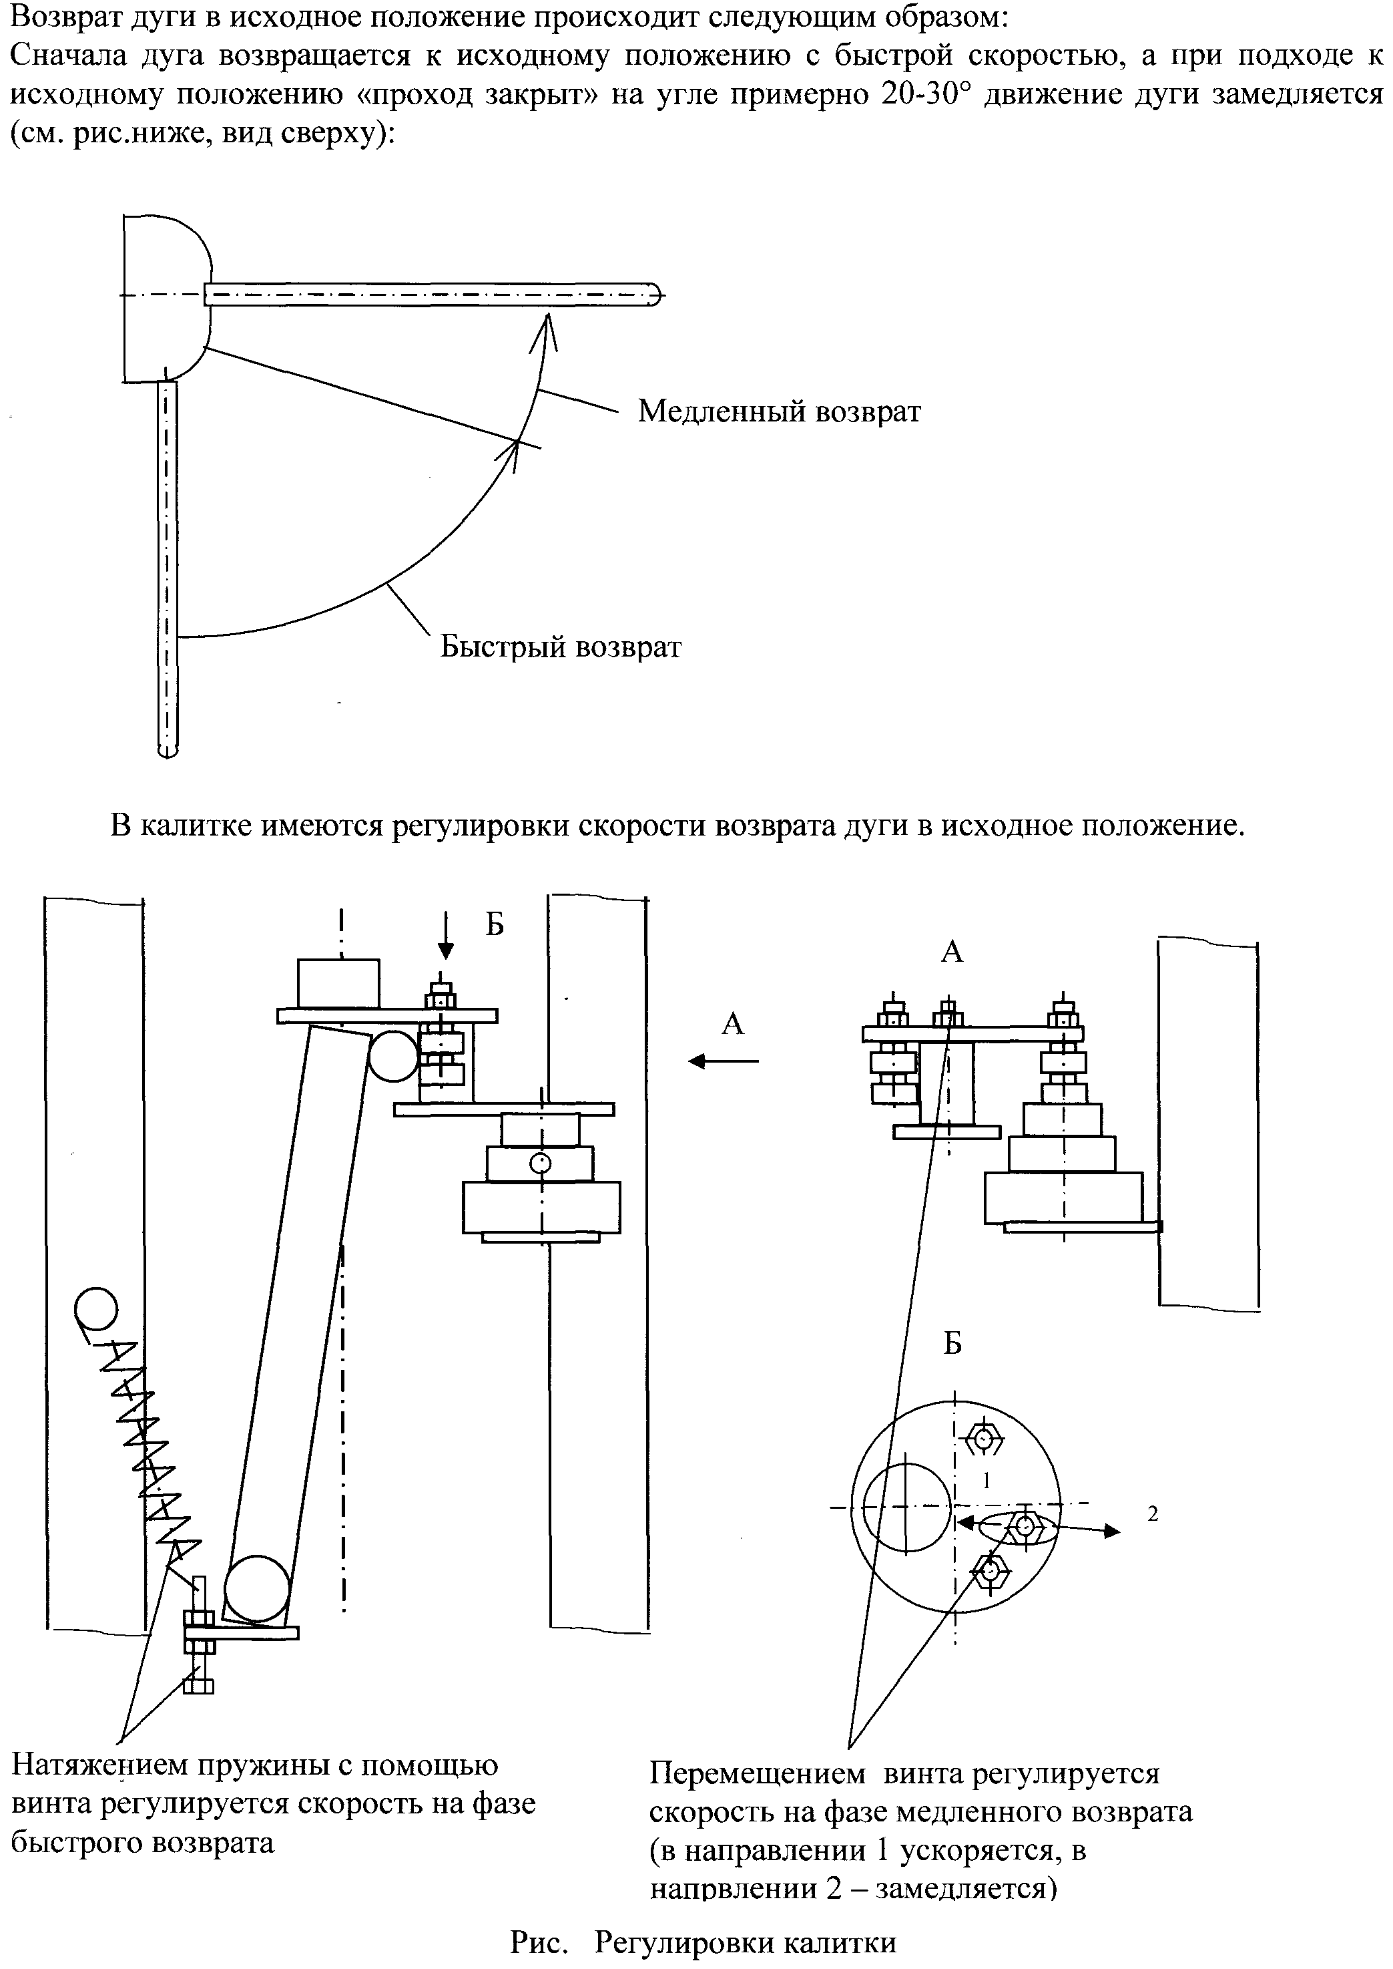

11. ХРАНЕНИЕ И ТРАНСПОРТИРОВАНИЕ
Калитку в оригинальной упаковке можно перевозить в контейнерах, закрытых железнодорожных вагонах, герметизированных отсеках самолетов, а также автомобильным транспортом с защитой от прямого воздействия атмосферных осадков и пыли в соответствии с правилами перевозки грузов, действующими на каждом виде транспорта. Хранение калитки допускается в помещениях при температуре окружающего воздуха от -20 до + 50° С и значении относительной влажности воздуха до 98% при 25° С без конденсации влаги.
После транспортирования или хранения калитки при отрицательных температурах или повышенной влажности воздуха, калитка перед вводом в эксплуатацию должен быть выдержана в закрытом помещении с нормальными климатическими условиями в течение не менее 12 часов.

12. СВИДЕТЕЛЬСТВО О ПРИЕМКЕ
Калитка электромеханическая «Ростов-Дон К31ДВ » зав.№_____________________________соответствует техническим требованиям и требованиям безопасности, предъявляемым к группе УХЛ 4.2 по ГОСТ 15150-69, и признана годной к эксплуатации.

Дата выпуска «____» ____________________201__ г.

Подпись _______________

13.ГАРАНТИЙНЫЕ ОБЯЗАТЕЛЬСТВА
11.1. Изготовитель предоставляет гарантию на калитку в течение 12 месяцев со дня продажи. В течение этого срока Изготовитель бесплатно устраняет дефекты или заменяет неисправные узлы и блоки.
11.2. Гарантия Изготовителя не распространяется на светодиоды 1калитки, а также узлы и блоки, вышедшие из строя по вине Заказчика, вследствие нарушения правил эксплуатации и электробезопасности.
Дата продажи «____» ____________________201__ г.
Подпись _______________

ПРИЛОЖЕНИЯ
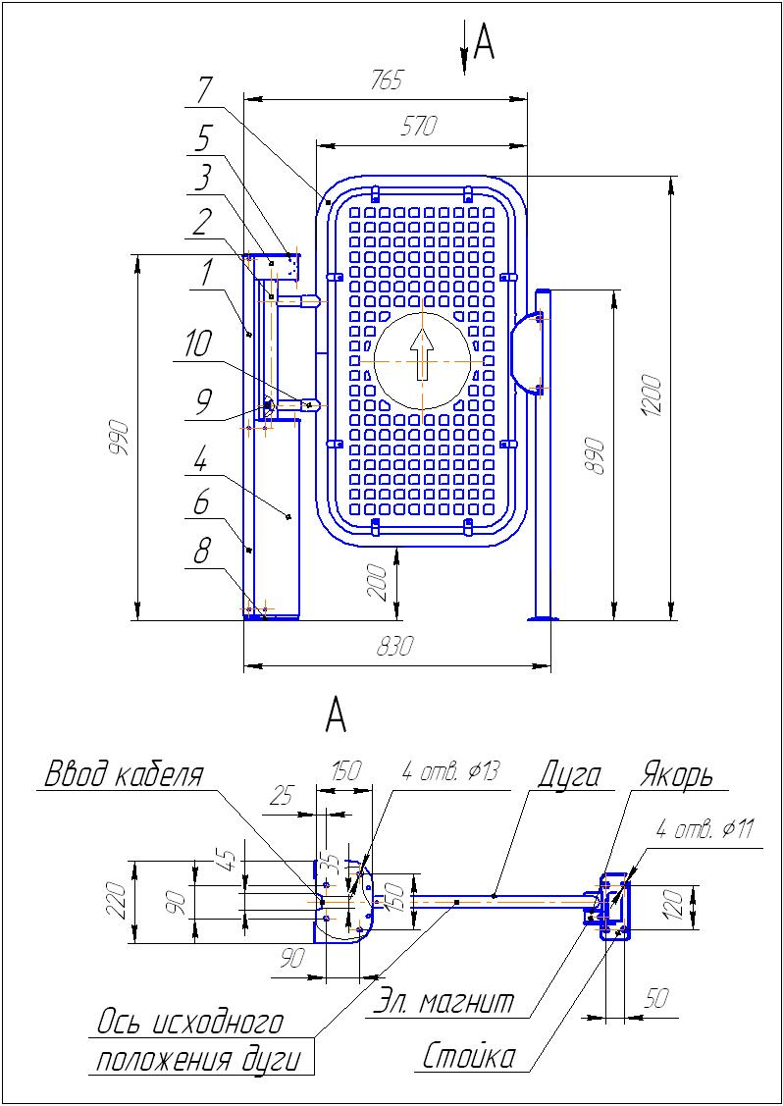
Габаритные и установочные размеры калитки «Ростов-Дон К31ДВ»

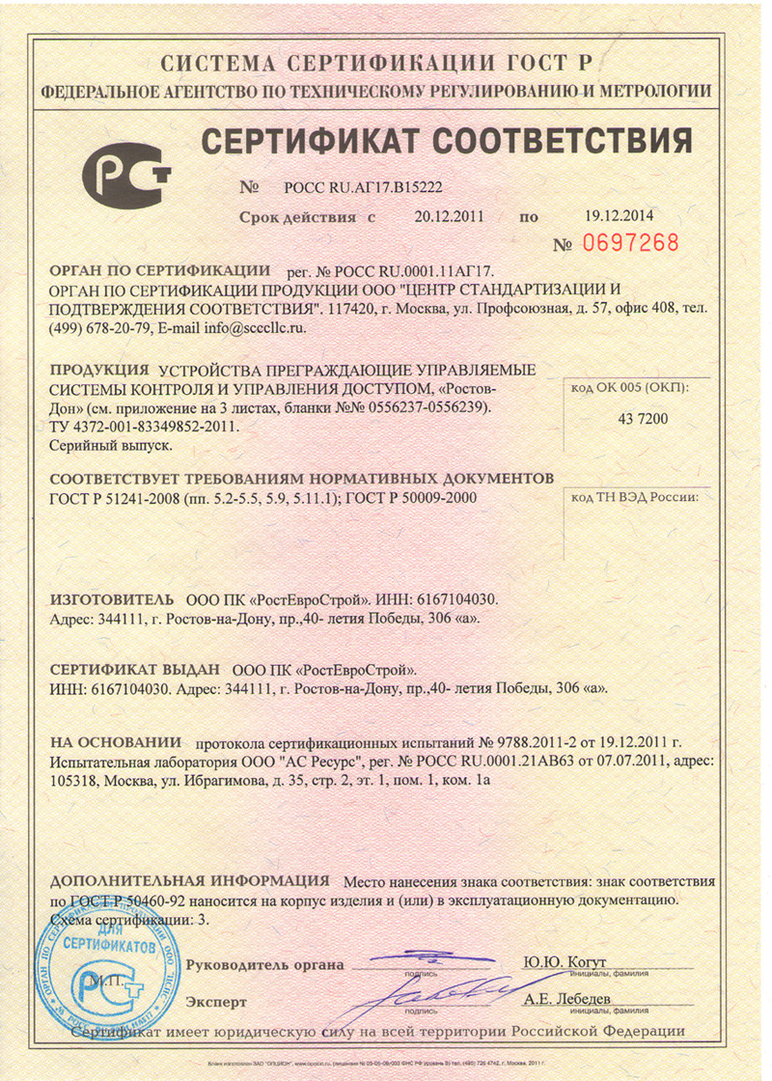

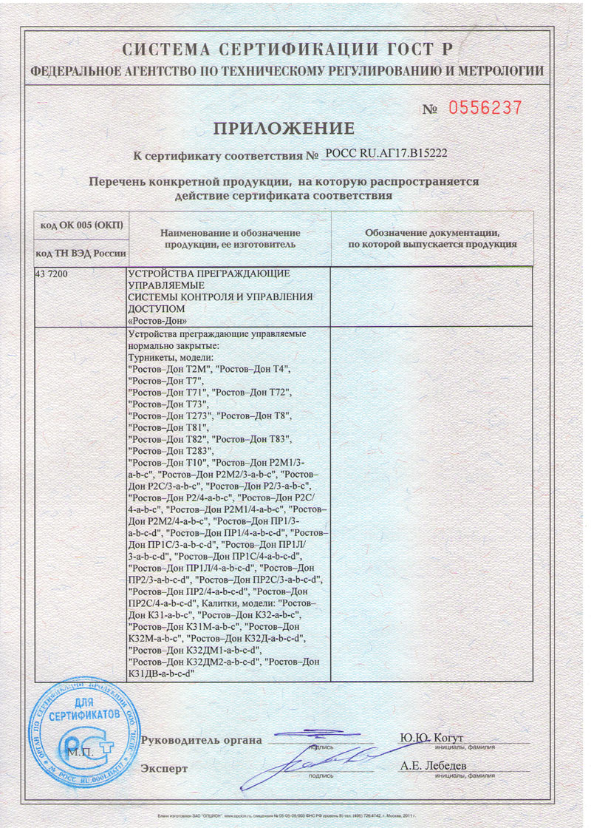

СОДЕРЖАНИЕ
 | стр.
1. НАЗНАЧЕНИЕ | 2
2. ТЕХНИЧЕСКИЕ ДАННЫЕ | 3
3. КОМПЛЕКТ ПОСТАВКИ | 3
4. УСТРОЙСТВО И ПРИНЦИП РАБОТЫ | 3
5. ТРЕБОВАНИЯ БЕЗОПАСНОСТИ | 5
6. ПОДГОТОВКА К РАБОТЕ И ПОРЯДОК УСТАНОВКИ | 5
7. СОПРЯЖЕНИЕ И РАБОТА СО СКУД | 6
8. ПРАВИЛА ЭКСПЛУАТАЦИИ И РЕЖИМЫ РАБОТЫ | 8
9. ПЕРЕЧЕНЬ ВОЗМОЖНЫХ НЕИСПРАВНОСТЕЙ  10. РЕГУЛИРОВКИ КАЛИТКИ | 9  10
11. ХРАНЕНИЕ И ТРАНСПОРТИРОВАНИЕ | 11
12. СВИДЕТЕЛЬСТВО О ПРИЕМКЕ | 11
13. ГАРАНТИЙНЫЕ ОБЯЗАТЕЛЬСТВА | 11
ПРИЛОЖЕНИЯ:
Габаритные и установочные размеры калиток | 12
Сертификаты 13-14

Производитель: ООО ПК «РостЕвроСтрой»

Адрес: 344111, г. Ростов-на-Дону, пр. 40-летия

Победы, д. 306а

Тел.: 8(863) 269-99-34, 269-99-35, 269-99-36,

269-99-37, 269-99-38, 269-99-39, 269-95-61

E-mail: 2699935@rostovturniket.ru, dostup@aaanet.ru,

2699935@mail.ru

Сайт: www.rostovturniket.ru,

www.ростовтурникет.рф

Сервисные центры:

ООО «Системы Контроля»

Адрес: г. Москва, Зеленоград, Панфиловский

проспект, д. 10, оф. 531

Тел.: 8(495)229-69-11, 8(495)229-69-12

E-mail: info@securityrussia.com

Сайт: www.securityrussia.com

ООО «СКД-Сервис»

Адрес: 193091, г. Санкт-Петербург, Октябрьская набережная, д.6, лит.А, 3 этаж, офис 320 (БЦ "Трио")

Тел.:/факс: +7(812)608-02-03

Тел. +7(812)946-79-88, +7(812)958-28-22, моб. 8-921-988-8-988

E-mail: skd-service@mail.ru

Сайт: www.skd-service.ru

